PRÊMIO MÁRIO COVAS CICLO 2013 – 2014 – 10ª EDIÇÃO

I – IDENTIFICAÇÃO
Categoria
Melhoria do Gasto Público

Título
Gestão de Recursos Hídricos no Complexo da Penitenciária Feminina de Sant’ana

Instituições
Sabesp – Companhia de Saneamento Básico do Estado de São Paulo
SAP – Secretaria de Administração Penitenciária

Nome do Responsável
Edson Geraldo Vitorino de Souza - Sabesp

Nome dos membros da equipe
Sabesp
Paulo Massato Yoshimoto – Diretor
Guilherme Machado Paixão - Superintendente
Carlos Augusto Pleul – Gerente de Departamento
Ricardo Reis Chahin
Celma Regina Puppim
Elenice Galdino dos Santos

SAP – Secretaria de Administração Penitenciária
Hugo Berni Neto – Coordenador
Mauricio Guarnieri – Diretor
Bismarck Fischer Neto – Diretor

II – RELATÓRIO DESCRITIVO

- Problema enfrentado ou oportunidade percebida

Setenta por cento da superfície do planeta é coberta por água, quase toda salgada e, portanto, imprópria para o consumo humano. Apenas 2,5% desse total é potável e a maior parte das reservas (cerca de 80%) está concentrada em geleiras nas calotas polares.
Segundo a Organização das Nações Unidas (ONU), 1,1 bilhão de habitantes não têm acesso à água tratada e cerca de 1,6 milhão de pessoas morrem no mundo todos os anos em razão de problemas de saúde decorrentes da falta desse recurso.
A escassez do recurso também coloca em risco a produção de alimentos. De acordo com a Organização das Nações Unidas para Agricultura e Alimentação (FAO), 70% da água de superfície e subterrânea é usada na agricultura. Em 2003, a ONU declarou o Ano Internacional da Água Potável para conscientizar a população sobre sua importância e a necessidade de utilizá-la de forma adequada.

Brasil
O País possui 12% das reservas de água doce disponíveis no mundo, sendo que a Bacia Amazônica concentra 70% desse volume. O restante é distribuído desigualmente para atender a toda população brasileira. O Nordeste possui menos de 5% das reservas e grande parte da água é subterrânea, com teor de sal acima do limite aceitável para o consumo humano.
Por isso, o investimento em métodos alternativos de abastecimento, como os processos de dessalinização com reaproveitamento de rejeitos, são tratados como prioritários na promoção do desenvolvimento social e ambiental do semiárido brasileiro.
Até 2015, o Brasil terá que reduzir pela metade o número de habitantes sem acesso permanente à água potável. A meta faz parte da Declaração do Milênio, apresentada pela ONU e adotada por 189 países no ano 2000.

São Paulo
Nas últimas décadas, verificou-se o crescimento vertiginoso das cidades, em decorrência do êxodo da população rural e da formação de grandes concentrações populacionais, tornando cada vez mais escasso o recurso natural água. Além do aumento populacional, contribuem para a escassez:
- A poluição dos recursos hídricos, o que implica na diminuição da disponibilidade de água com qualidade para os diversos tipos de usos;
- O incremento na melhoria do bem-estar da população que está diretamente relacionado com o aumento do consumo individual de água, com o acréscimo de mais equipamentos domésticos (lava-louça, jatos d'água etc.) que necessitam de água para o funcionamento.
Essa escassez tem promovido ações diversas, uma delas é a implantação de programas de conservação da água em diversos países para garantir o atendimento das diferentes demandas pela água, tanto no aspecto quantitativo como no qualitativo.
A Região Metropolitana de São Paulo, quarta maior concentração urbana do mundo, superada apenas por Tóquio, Nova York e cidade do México, encontra-se na Bacia do Alto Tietê que tem uma disponibilidade hídrica de 200 m3/habitante/ano, o que representa 1/10 do valor indicado pela Organização das Nações Unidas.
A tabela a seguir nos indica a disponibilidade hídrica no Brasil por região:

Classificação da ONU | Disponibilidade Hídrica  (m3/habitante/ano) | Região
Abundante | Maior que 20.000 | Brasil (35.000)
Correta | Entre 2.500 e 20.000 | Paraná (12.600)
Pobre | Entre 1.500 e 2.500 | Estado de São Paulo (2.209)
Crítica | Menor que 1.500 | Estado de Pernambuco (1.270)  Bacia do Piracicaba (408)  Bacia do Alto Tietê (200)
Tabela 1
Em virtude da escassez e do grande desperdício dos recursos hídricos o Governo do Estado de São Paulo começa a se preocupar em estabelecer prioridades na redução de consumo de água nos edifícios sob sua responsabilidade e solicita à Sabesp no início de 2009 o levantamento dos consumos e, portanto dos gastos com água realizados pelo Governo do Estado de São Paulo.
Feito o levantamento pela Sabesp e utilizando-se o Gráfico de Pareto para estabelecer e priorizar os maiores consumos a serem abordados, chega-se à conclusão de que a Penitenciária Feminina de Sant’ana era a que tinha o maior potencial de se realizar um estudo para a otimização dos recursos hídricos, objetivando uma redução no consumo de água e imediata redução na conta de consumo de água o que acarreta uma economia para o erário público.

- Solução adotada

A Penitenciária Feminina de Sant’ana anteriormente denominada de Penitenciária do Estado foi inaugurada em 21/04/1920, sendo considerado o maior complexo feminino da América Latina. A instalação conta com uma população carcerária de aproximadamente 2.465 detentas (fev/2014) e 800 funcionários ativos que trabalham em 4 turnos, sendo que aos finais de semana circulam cerca de 4.000 pessoas pelo complexo.
A penitenciária está instalada em uma edificação de 03 pavilhões divididos em 02 alas com 5 andares cada, além das edificações que compõe as áreas administrativas. No total, são 1.500 celas distribuídas entre os pavilhões (1368 celas) e áreas administrativas (132 celas).

2.1 Projeto Piloto
A Sabesp em conjunto com a Secretaria de Administração Penitenciária iniciou em 2009 o Projeto Piloto da implantação do processo de Gestão de Recursos Hídricos no complexo penitenciário.
Inicialmente foram selecionadas 10 celas abastecidas pela mesma coluna d’água no primeiro pavilhão da unidade prisional. Foram realizados diversos testes com o objetivo de estabelecer e definir os equipamentos adequados a serem utilizados nas celas visando às questões de segurança, manutenção e redução de consumo de água.
As atividades desenvolvidas no Projeto Piloto foram as seguintes:

- Instalação de caixa de descarga de embutir
Este equipamento foi adotado por questões de segurança interna. Em dias de rebelião as detentas esvaziavam o reservatório através das válvulas de descarga.
Na caixa de descarga de embutir, há uma trava que permite o acionamento somente quando a mesma estiver cheia, evitando a ativação simultânea de todas as válvulas de descarga e prevenindo uma falta d’água generalizada e restringindo o desperdício de água. Além disso, é uma solução econômica, que necessita de menos manutenção e tem a função de equalizar a pressão para a redução da incidência de rompimentos e danos na tubulação e válvulas de descarga.
Foram instalados arames de aço e lacres coloridos para a melhor visualização de ocorrências de violação e/ou vandalismo.
O consumo de cada acionamento é de 6 Lpd (litros por descarga).
O uso de caixa acoplada tradicional foi descartado em função da segurança.

- Instalação de torneira de fechamento automático antivandalismo.
A torneira de fechamento automático antivandalismo foi instalada visando à segurança.
É chumbada na parede, possui o acionamento manual e fechamento automático. O consumo previsto em cada acionamento é de 6 Lpm (litros por minuto)
- Instalação de ducha econômica
A ducha é fornecida em material termoplástico por questões de segurança e tem a vazão de descarga reduzida de 6,8 Lpm (litros por minuto), a ducha anterior apresentava o consumo de 20 Lpm (litros por minuto).

- Substituição de bacia sanitária
As bacias sanitárias com envelopamento de concreto de 12 Lpd (litros por descarga) foram substituídas por bacias sanitárias de 6 Lpd (litros por descarga) e foram instalados arames de aço e lacres coloridos para a melhor visualização de ocorrências de violação e/ou vandalismo.

Desse projeto piloto realizado entre os anos de 2009 e 2010 estabeleceu-se a sequencia do projeto operacional realizado com as etapas previstas com valor do orçamento (base maio/2011), conforme o quadro abaixo.

 | Etapas | Valor (R$)
1 | Pesquisa e correção de vazamentos | 15.262,60
2 | Recuperação estrutural e impermeabilização de reservatórios | 1.101.556,75
3 | Programa de Educação Ambiental | 419.551,22
4 | Revisão da estrutura hidráulica e eletromecânica dos reservatórios | 164.558,62
5 | Adequação do sistema de água quente nos pontos de chuveiro (recirculação) | 1.047.319,86
6 | Execução de rede de água para interligação dos 03 reservatórios | 234.702,54
7 | Adequação predial nas áreas internas do complexo | 6.237.800,04
8 | Gestão do consumo de água | 779.248,37
9 | Total | 10.000.000,00
Tabela 2
Com o projeto operacional previsto e implantado com as etapas acima descritas e para um consumo médio anual de 49.000m³ estima-se um ROI (Retorno sobre o Investimento) de 18 meses, compatível para este tipo de projeto.
Em relação ao projeto piloto salienta-se que:
- Todos os equipamentos, projetos e sistemas desenvolvidos tiveram a participação e/ou aprovação da equipe de manutenção do complexo.
- Projeto piloto concluído em 11/06/2010, em um conjunto de 10 celas (inclusive telemedição).
- O projeto piloto determinou o dimensionamento das equipes para execução dos serviços internos às celas.
As vantagens estabelecidas pelo seguimento do projeto operacional são:
- Condicionantes legais – atendimento a Normas e Decretos Estaduais.
- Economia – redução e tarifa de consumo.
- Segurança no abastecimento em tempo real.
- Gestão dos recursos – possibilidade de administrar a liberação de água de forma setorizada.
- Confiabilidade – sistema testado e com garantia (back-up)
- Pioneirismo

2.2 Implantação do projeto operacional
As atividades para a execução da implantação do projeto operacional para a Gestão dos Recursos Hídricos do Complexo da Penitenciária Feminina de Sant’ana tiveram início com a assinatura do contrato firmado entre a Secretaria de Administração Penitenciária e a Sabesp em 08/08/2012.
Como consumo médio anual medido anterior (agosto/2011 a julho 2012) foi considerado o valor de 56.424 m³/mês (tabela 3).
Como meta inicial estabeleceu-se o valor de 49.000 m³/mês.
Como detalhamento das etapas do processo operacional pode-se enfatizar:
- Pesquisa e correção de vazamentos;
- Recuperação estrutural e impermeabilização dos 3 reservatórios (Figuras 1 a 4);
- Programa de educação ambiental visando formação de multiplicadores;
- Revisão da estrutura hidráulica dos três reservatórios e eletromecânica do reservatório R3;
- Adequação do sistema de água quente nos 3 pavilhões habitacionais (recirculação);
- Execução de rede de água de alimentação e distribuição para interligação dos 3 reservatórios, considerando a ativação da lavanderia;
- Adequação predial nas áreas internas do complexo, com instalação dos equipamentos economizadores, pintura das celas (área molhada), e demais serviços previstos em contrato (Figuras 5 a 8);
- Gestão do consumo de água por telemedição para os 3 hidrômetros existentes (macromedição);
- Setorização das áreas funcionais com a instalação de 161 pontos de medição através de hidrômetros individuais para setores de abastecimento (micromedição);
Como demonstrativo de consumo total em m³ apresenta-se a tabela abaixo
 | 2011 | 2012 | 2013
Jan | 50785 | 56446 | 50828
Fev | 47634 | 61142 | 54417
Mar | 44459 | 55089 | 48454
Abr | 45334 | 56193 | 48904
Mai | 45605 | 51995 | 48275
Jun | 44687 | 55191 | 48626
Jul | 47628 | 57792 | 45253
Ago | 49751 | 58360 | 43679
Set | 53752 | 58954 | 37582
Out | 54745 | 54224 | 36978
Nov | 57365 | 49098 | 39290
Dez | 53819 | 52450 | 40809
Tabela 3
Pela análise da tabela acima se vê claramente que conforme as implantações das etapas do projeto operacional tem-se uma redução sensível do consumo de água onde a média de 2012 foi de 55.577 m³/mês enquanto em 2013 é de 45.257 m³/mês, o que já ultrapassa a meta inicial prevista de 49.000 m³/mês.
Neste projeto são instalados equipamentos de comunicação de dados via celular GPRS – General Packet Radio Service (macromedição) que envia as informações para o servidor destinado para controle.
Este sistema permite o monitoramento do consumo de água à distância, em tempo real, através de hidrômetros eletrônicos e/ou equipados com saída pulsada e com disponibilização de dados por meio de uma página internet/web, e com isto temos imediatamente a situação atual de consumo do complexo da Penitenciária Feminina de Sant’ana.
Em função das complexidades construtiva (paredes com até 1,20 m de espessura) e logística (movimentação de detentas) da unidade prisional, foi instalado o Sistema de Gestão de Consumo (micromedição) para o monitoramento em 161 pontos de consumo do complexo penitenciário, utilizando a inovação na comunicação de dados por radiofrequência (integração de tecnologias nacionais e internacionais utilizando transmissores, repetidores, concentradores, links de RF privado e controlador de portas seriais). Convém salientar que esta tecnologia fornece informações a cada 5 segundos e os dados são enviados para o servidor instalado dentro da área de segurança da Secretaria de Administração Penitenciária.
Outro fato inovador foi o desenvolvimento de válvulas esféricas alimentadas com baterias internas de longa duração que permite seu acionamento através do sistema de gestão de consumo disponível via Web e também via celular.
O acesso ao Sistema de Gestão de Consumo do Complexo Penitenciário (micromedição) está disponibilizado através de dois caminhos: pela rede interna de comunicação Intragov e também por meio da internet em ambiente externo.
Os principais equipamentos utilizados estão mostrados nas figuras de 9 a14.
É importante lembrar que o sistema obedece a todos os critérios de segurança de acessibilidade exigidos pela Secretaria de Administração Penitenciária.
Por meio desse monitoramento foi possível identificar imediatamente vazamentos, consumos excessivos e atos de violação e vandalismo e, assim se estabelece uma relação causal do que está ocorrendo no local (figura 15).
Ressaltamos que a meta de consumo definida no Contrato de Tarifação para Entidades Públicas, formalizada com a Administração da Penitenciária Feminina de Sant’ana, em 08/08/2012 é de 49.000 m³/mês após a conclusão das obras, meta já alcançada no mês de março/2013, conforme demonstrado na tabela 3 (acima).
Como resultado financeiro desde o início do projeto operacional, tem-se como redução de faturamento, em R$:

 | 2012 | 2013
Jan |  | 359.066,94
Fev |  | 292.167,98
Mar |  | 403.318,30
Abr |  | 383.830,08
Mai |  | 423.584,90
Jun |  | 378.727,82
Jul |  | 443.084,66
Ago | 272.338,68 | 473.116,58
Set | 212.863,48 | 589.447,34
Out | 295.765,50 | 600.971,66
Nov | 391.314,14 | 556.896,86
Dez | 328.832,86 | 505.793,16
Total | 1.501.114,64 | 5.410.006,24 | 6.911.120,88
Famílias atendidas | 1.039 | 10.461 | 11.500
Tabela 4
Para o acompanhamento do projeto estão sendo avaliados os Volumes e os Valores Faturados em relação à média de consumo de 12 meses, referente ao período de novembro/2011 a outubro/2012.

Pelo mês de dezembro/2013, alcançamos uma redução de:

A - Volume (m³) de água da ordem de 28%, e desde o inicio do projeto houve uma economia de 135.996m³, volume suficiente para abastecer 11.500 famílias.

B - Redução no valor faturado (R$) da ordem de 39%, e desde o início do projeto houve uma redução de despesas de R$ 6.911.120,88, salientando que a aplicação da tarifa Pública com Contrato começou a vigorar a partir do mês de agosto/2012.

Pelos últimos dados que estão sendo obtidos para o mês de janeiro/2014 está se prevendo que a economia acumulativa no volume (m³) de água será da ordem de 150.000m³, volume suficiente para abastecer 12.500 famílias e a redução de despesas acumulativa passará a ser aproximadamente R$ 7.350.000,00.

2.3 Figuras Ilustrativas

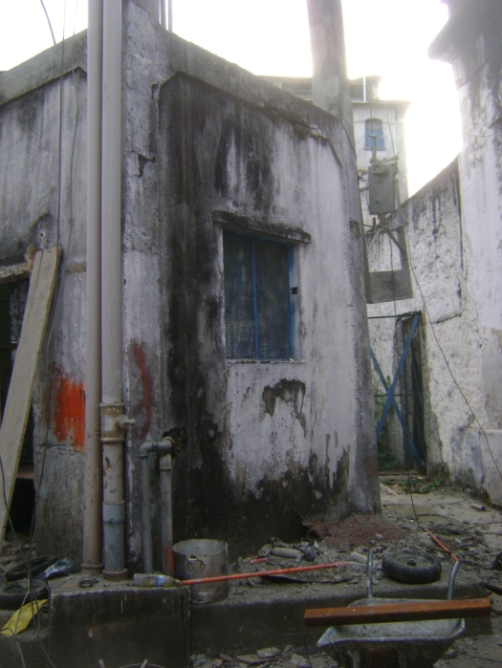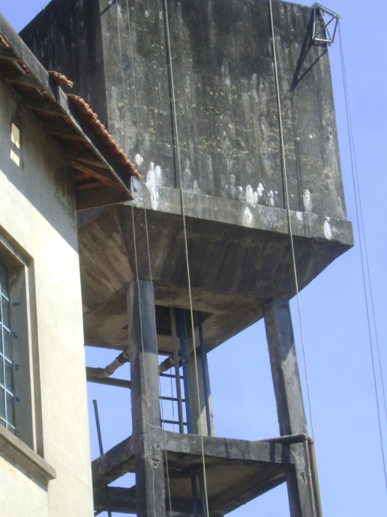

Figura 1 Figura 2

Situação Reservatório Antes

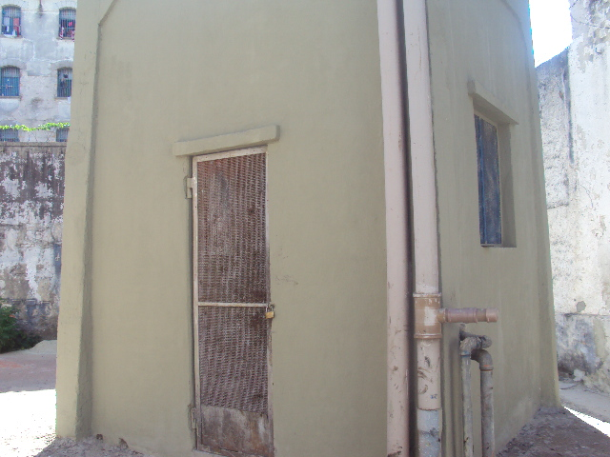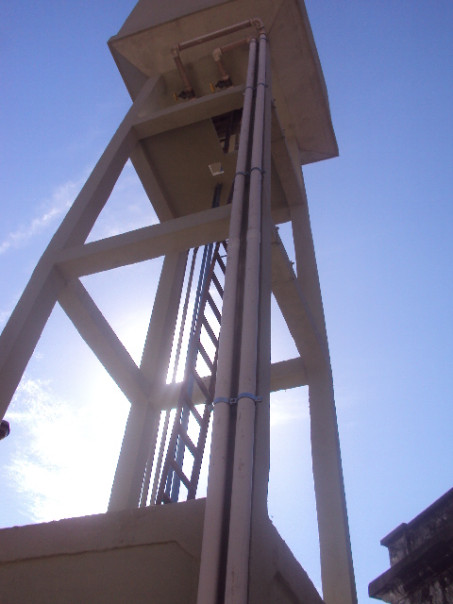

Figura 3 Figura 4

Situação Reservatório Depois

ANTES | DEPOIS
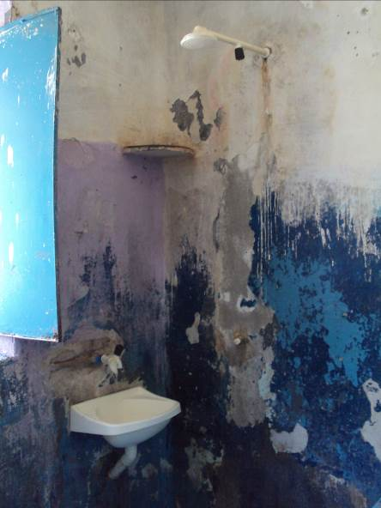  Figura 5 | 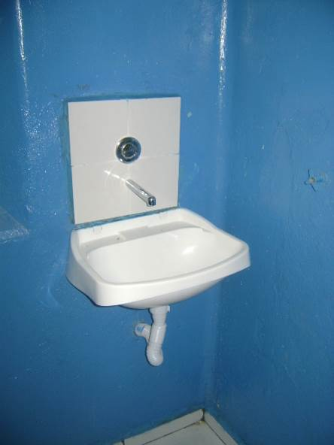  Figura 6
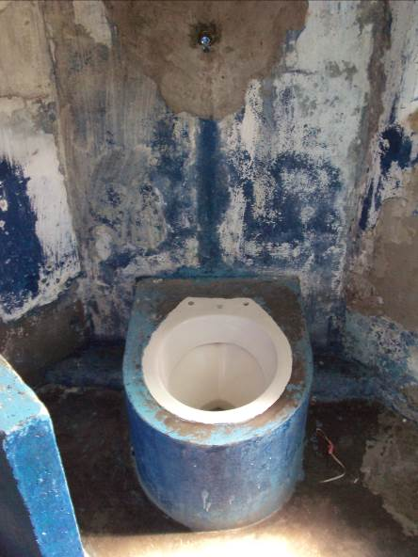 | 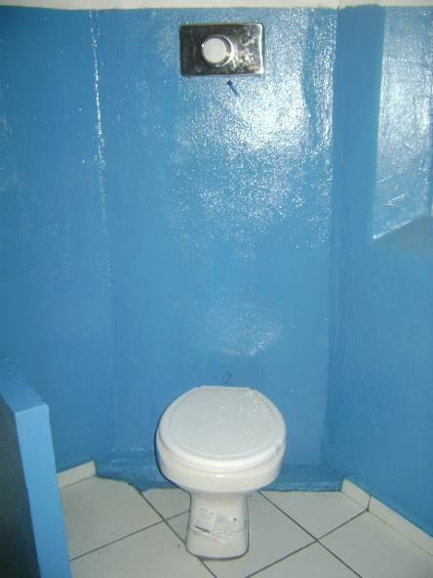
Figura 7 Figura 8
Instalações Internas

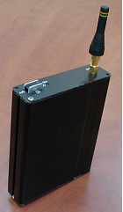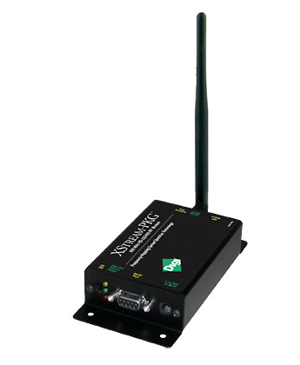
Transmissor de RF Concentrador de RF Repetidor RS232
Figura 9 Figura 10 Figura 11

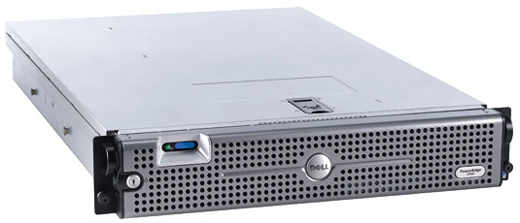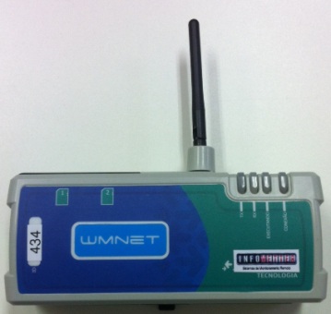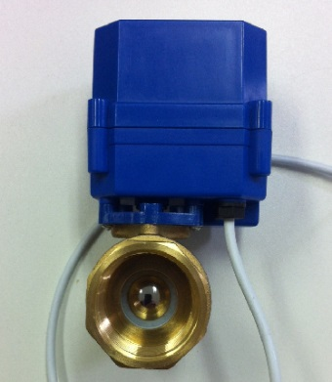
Servidor Equipamento de Válvula esférica com
Telemedição GPRS Bateria Interna
Figura 12 Figura 13 Figura 14

Equipamentos utilizados no Sistema de Gestão do Consumo Hidráulico

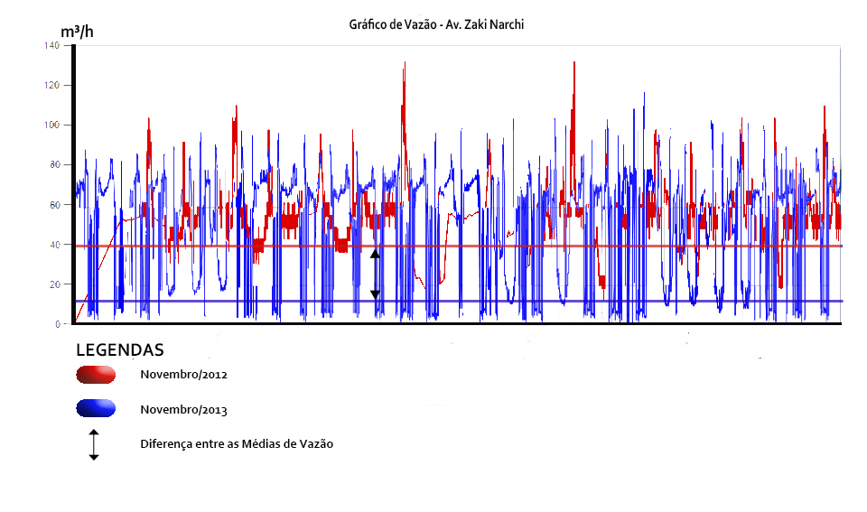
Figura 15 - Comparação entre consumos
- Características da iniciativa

  - Inovação
Utilizando o conceito propagado pelo Manual de Oslo na sua 3ª Edição vemos que “Inovar é usar tecnologias existentes”, sendo que no projeto as tecnologias foram customizadas para atender as complexidades de uma unidade prisional.
A inovação na comunicação de dados por radiofrequência (integração de tecnologias nacionais e internacionais utilizando transmissores, repetidores, concentradores, links de RF privado e controlador de porta serial) e o desenvolvimento de válvulas esféricas que permite seu acionamento através do sistema de gestão de consumo disponível via Web e também via celular, acarreta uma melhoria direta às partes interessadas envolvidas (Governo do Estado, funcionários, detentas, fornecedores e sociedade), o que também é outro aspecto característico de um processo inovador. Sendo isto observável pela análise da tabela 3.

  - Replicabilidade
As necessidades aqui apresentadas pelo Governo do Estado de São Paulo não estavam apenas focadas na redução de consumo de água, mas sim na Gestão dos Recursos Hídricos para que se torne uma solução perene e definitiva. Por isso o campo de abrangência para futuras aplicações com consequentes adequações do projeto foi levantado dentro das instalações mais prementes de uso no Governo do Estado de São Paulo, onde temos prioritariamente:

Órgão do Governo  Número de Unidades |  | Economia Anual Prevista |  | Famílias atendidas
 |  | R$ | m³
SAP | 14 | 18.975.279,56 | 23.924 | 1.840
SEE | 1720 | 38.575.000,00 | 43.000 | 3.308
SES | 11 | 8.810.280,00 | 9.509 | 731
SJDC | 3 | 2.969.504,21 | 3.741 | 288
Total | 1.748 | 69.330.063,77 | 80.174 | 6.167
Tabela 5

Sendo:
SAP – Secretaria de Administração Penitenciária (Unidades Prisionais)
SEE – Secretaria de Estadual de Educação (Escolas)
SES – Secretaria de Estado da Saúde (Hospitais e Instituto Butantan)
SJDC – Secretaria de Justiça e Defesa da Cidadania (Fundação Casa)
Com isto vemos que a continuação prevista do Projeto de Gestão de Recursos Hídricos através do uso de soluções inovadoras prevê uma economia anual de R$ 69.330.063,77 correspondentes a uma redução de consumo de 80.174 m³ anuais o que acarreta um benefício de fornecer água para 6.167 famílias.

  - Relevância
Vemos que o projeto é extremamente relevante não somente pela economia financeira gerada, assim como pela redução de consumo de água o que atende plenamente as necessidades iniciais do Governo do Estado de São Paulo.

  - Combate ao Desperdício
As atividades inicialmente projetadas mostravam uma redução imediata do desperdício por meio da substituição e adequação das instalações hidráulicas da Penitenciária Feminina, mas o combate torna-se realmente eficaz quando se agrega a solução tecnologicamente inovadora do acompanhamento on-line do consumo com a imediata intervenção nas causas prováveis de desperdício com a utilização de válvulas esféricas.

  - Economicidade do Gasto
Vale salientar que com a disponibilidade de água gerada com a economia de consumos das tabelas 3 e 4 o Governo do Estado de São Paulo por intermédio da Sabesp posterga investimentos na ampliação do sistema de captação, tratamento e distribuição de água.

  - Eficiência do Gasto
A economia obtida de R$ 6,91 milhões de reais (até dezembro/2013) no projeto realizado é uma economia permanente e acumulativa e assim sendo é um valor a ser utilizado em outras despesas necessárias conforme as necessidades do orçamento do Governo do Estado de São Paulo. Por isso mesmo está prevista a etapa seguinte, descrita na tabela 5, onde teremos uma economia adicional de aproximadamente R$ 69 milhões de reais, quando totalmente implantada esta fase, isto sem considerar os ganhos acumulativos.

  - Eficácia do Gasto
Inicialmente um dos objetivos a serem alcançados era a redução de consumo para um valor de 49.000 m³/mês e conseguiu-se em dezembro de 2013 o valor de 40.809 m³, o que denota o conceito de melhoria contínua principalmente com a implementação do sistema de gestão de consumo on-line e isto serviu de exemplo para aplicação em outras Secretarias de Estado do Governo do Estado de São Paulo, conforme demonstrado na tabela 5.

  - Revisão e Melhoria dos Processos Organizacionais
Vemos que o processo implementado é totalmente proativo onde independente das etapas de correção e melhorias físicas foram implantadas atividades de medição e controle totalmente integradas e automatizadas, onde podemos tomar ações imediatas, ao contrário do processo anterior onde tínhamos as tomadas de decisão após o recebimento das contas de consumo, e não se sabendo os locais específicos do desperdício, ou seja, um processo extremamente reativo.

  - Transparência do Gasto Público
O Governo do Estado de São Paulo, assim como a Sabesp e a Secretaria de Administração Penitenciária promoveram divulgações por meio de canais de comunicação específicos e seletivos atingindo principalmente à comunidade e à sociedade em relação aos ganhos obtidos e vantagens trazidas.
Entre as principais divulgações citamos:
- Revista SAP – Edição Especial n⁰ 7 – Junho/2013 – páginas 34 e 35
- http://www.sap.sp.gov.br – 8/10/13
- http://www.saopaulo.sp.gov.br – 10/02/14 (Portal do Governo do Estado de São Paulo)
- http://www.estacaonoticia.com.br – 13/02/14
e através do canal do Governo do Estado de São Paulo na rede youtube:
http://www.youtube.com/watch?v=LtuhuyLH9RM de 28/06/2013 (pronunciamento do Governador do Estado de São Paulo Geraldo Alckmin a respeito de contenção de gastos públicos – Decreto lei 59327 de 28/06/2013).

  - Sustentabilidade
O projeto por si só começou com o foco na diminuição do desperdício e com a adequação através da participação dos parceiros e partes interessadas envolvidas (Governo do Estado, funcionários, detentas, fornecedores e sociedade) tornou-se um projeto que engloba totalmente a visão da sustentabilidade nas suas dimensões financeira (economia gerada), social (famílias atendidas) e ambiental (diminuição do desperdício de água melhorando o ecossistema produtor de água).

- Resumo da Iniciativa
O Projeto de Gestão de Recursos Hídricos da Penitenciária Feminina de Sant’ana nasce da necessidade da eliminação de desperdícios de água encontrados no complexo e com conceitos de melhoria contínua, desenvolvidos aplicados, torna-se um processo totalmente sustentável.
Como resultados principais obtidos têm-se desde o inicio do projeto uma economia de 135.996m³, volume suficiente para abastecer 11.500 famílias e uma redução de despesas da ordem de R$ 6.911.120,88 (valores acumulativos de agosto de 2012 a dezembro de 2013).

- Bibliografia
- www.brasil.gov.br
- www.sabesp.com.br
- www.abes.com.br

